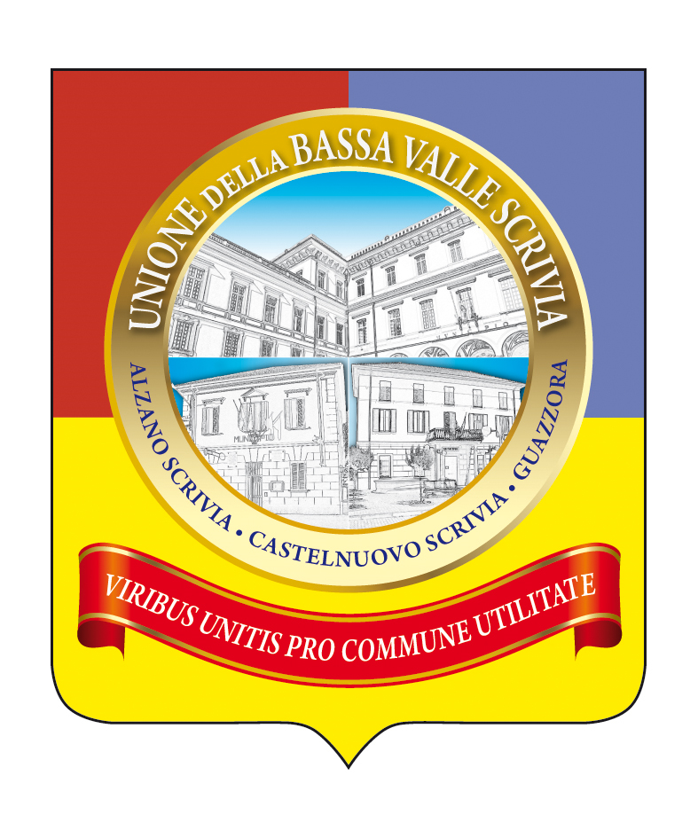
UNIONE
BASSA VALLE SCRIVIA
CASTELNUOVO SCRIVIA – GUAZZORA - ALZANO SCRIVIA
Provincia di Alessandria
All’UNIONE BASSA VALLE SCRIVIA
Servizi Scolastici
Oggetto: Domanda di ammissione al servizio DOPOSCUOLA - A.S. 2024/2025
I sottoscritti

DATI DELLA MADRE |  | DATI DEL PADRE

Cognome  nome |  | Cognome  nome
nata a  in data |  | nato a  in data
Residente a  VIA |  | Residente a  VIA
Telefono fisso e/o cellulare e, se in possesso, indirizzo mail |  | Telefono fisso e/o cellulare e, se in possesso, indirizzo mail
Situazione lavorativa: (barrare il caso che ricorre)  Occupata: O SI O NO |  | Situazione lavorativa: (barrare il caso che ricorre)  Occupato: O SI O NO

CHIEDONO

l’ammissione al servizio doposcuola per il/la figlio/a ................................................................................

nato/a a ............................................... (prov ........... ) il .................................................... frequentante la

SCUOLA PRIMARIA “M. BANDELLO” CLASSE _______________ SEZIONE_________

DICHIARANO
- Di essere a conoscenza che la presente autocertificazione è soggetta all’ art. 76 del D.P.R. 28 dicembre 2000, n° 445 – norme penali.
- Di essere informato/a, ai sensi dell’art.13 del Regolamento (UE) n.2016/679 anche denominato General Data Protection Regulation (G.D.P.R.) , che i dati personali raccolti saranno trattati rispettando i principi di correttezza, liceità, necessità e finalità stabiliti dal suddetto Regolamento UE n. 679/2016 (e in ogni caso in conformità alla disciplina legale vigente al momento del trattamento dei dati) anche con strumenti informatici, unicamente ai fini dell’organizzazione del servizio Doposcuola, e si impegnano a comunicare prontamente qualsiasi variazione che dovesse verificarsi.
Titolare del trattamento: Unione Bassa Valle Scrivia via Garibaldi n. 43 Castelnuovo Scrivia nella persona del Presidente protempore - unionebassavallescrivia@pec.it
Responsabile del trattamento: Responsabile Servizi Scolastici – Dott.ssa M. Maddalena Caruzzo
Responsabile della protezione dei dati – RDP (art. 37, part. 7 Regolamento UE n. 2016/679):
Dott.ssa Simona Persi privacy@unionebassavallescrivia.al.it
Data______________
Firma di entrambi i genitori
…………………………………….. …….…..………..………………….
la domanda può essere trasmessa:
all'Ufficio Protocollo dell'Unione Bassa Valle Scrivia (dal lunedì al venerdì dalle ore 9.30 alle ore 12.30 escluso il mercoledì). OPPURE via mail all'indirizzo segreteria@unionebassavallescrivia.al.it

